* קשרים **בין** מולקולריים (לפני לימוד חומרים יוניים)
* הנושא האחרון שעסקנו בו השנה היה קשרים בין מולקולריים.
* קשרים בין מולקולריים אחראיים, בין השאר, למבנה המרחבי של מולקולות ענק כמו חלבונים   
  וד.נ.א . מולקולות שבלעדיהן לא היו מתקיימים תהליכים חשובים כמו גדילה וכמו העברת התכונות הגנטיות מדור לדור.
* הביטויים המאקרוסקופי לקיומם של קשרים בינמולקולריים ולחוזקם הן טמפרטורת הרתיחה של חומרים מולקולריים וכן המסיסות או אי-המסיסות של חומרים מולקולריים זה בזה.
* כדי לדון בקשרים בינמולקולריים יש צורך לזהות מאפיינים שונים של המולקולות ויש צורך להכיר את המושגים השונים שמתארים מולקולות.
* **לפני** שאתם מתחילים את העבודה וודאו שאתם זוכרים את המושגים הבאים שנלמדו בכתה:

|  |
| --- |
| **נוסחה מולקולרית** |
| **נוסחת מבנה מלאה** |
| **נוסחת מבנה מקוצרת** |
| **נוסחת ייצוג אלקטרונית** |
| **מטען חלקי על המולקולה** |
| **מולקולה בעלת דו-קוטב קבוע** |
| **מולקולה בעלת דו-קוטב רגעי** |
| **איזומרים** |
| **קשרי מימן** |
| **אינטראקציות ון דר ולס** |
| **ענן אלקטרונים** |

# מאפיינים של מולקולות ומושגים שמתארים אותן

1. **מלאו את התאים המודגשים בלבד**

|  |  |  |  |
| --- | --- | --- | --- |
| **נוסחה מולקולרית** | **נוסחת מבנה מלאה** | **נוסחת מבנה מקוצרת** | **נוסחת ייצוג אלקטרונית** |
|  | **Skeletal formula of hexane with all implicit carbons shown, and all explicit hydrogens added** |  |  |
| **CH2I2** |  |  |  |
| **NH2F** |  |  |  |
|  |  | **Skeletal formula of propene** |  |
| **H2O2** |  |  |  |

1. **בטבלה שלמטה נתונות 8 מולקולות. לגבי כל אחת מהן - ציינו את הנוסחה המולקולרית, שם הצורה של המולקולה, האם למולקולה יש דו-קוטב קבוע או רגעי, האם למולקולה הזאת יש יכולת ליצור - עם מולקולות דומות לה - קשרי מימן או אינטראקציות ון-דר-ולס או את שני סוגי הקשרים?**

|  |  |  |  |  |  |
| --- | --- | --- | --- | --- | --- |
| **המולקולה** | **נוסחה מולקולרית** | **צורת המולקולה** | **דו-קוטב רגעי או קבוע?** | **בין המולקולות יש קשרי מימן?** | **בין המולקולות יש אינטר'  ון-דר ולס?** |
|  | **CO2** | קווית | רגעי | לא | **כן** |
|  | **HCN** | קווית | קבוע | לא | **כן** |
|  | **H2O** | זוויתית | קבוע | **כן** | **כן** |
|  | **NH3** | פירמידה משולשת | קבוע | **כן** | **כן** |
|  | **CH4** | טטרהדר | רגעי | לא | **כן** |
|  | **CH2F2** | טטרהדר | קבוע | לא | **כן** |
|  | **CH3F** | טטרהדר | קבוע | לא | **כן** |
|  | **C2H5OH** | מולקולה מורכבת שכוללת בתוכה – זוויתית ושני טטראהדרים | קבוצת ה-OH היא קבוצה קוטבית בתוך המולקולה – על המימן מטען חלקי חיובי ועל החמצן מטען חלקי שלישי | **כן** | **כן** |

1. ציירו שתי מולקולות 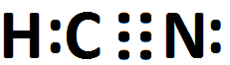 קשורות ביניהן בקשר בינמולקולרי. מה שם הקשר? ון דר ולס  
     
   
2. ציירו שתי מולקולות 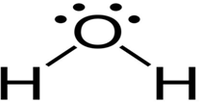 קשורות ביניהן בקשר בינמולקולרי. מה שם הקשר המשמעותי בינהן? קשר מימן

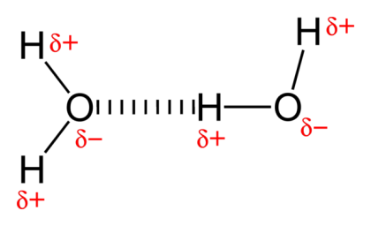

1. ציירו את המולקולה  קשורה למולקולה - 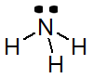 מה שם הקשר? קשר מימן

# http://bio1152.nicerweb.com/Locked/src/Locked/media/ch02/02_16HydrogenBond-U.jpg

1. לפניכם איור I ואיור II שבכל אחד מהם מתוארים שני אטומים של גז אציל.   
   א. מה ההבדל בין איור I לאיור II? באיור I פיזור האלקטרונים סימטרי. באיור II פיזור האלקטרונים אינו סימטרי ולכן באטומים נוצר דו-קוטב רגעי  
   ב. היכן יכולה להתקיים משיכה **בין** שני האטומים – במצב המתואר באיור I או במצב המתואר   
   באיור II? באיור II כי רק בו יש לאטומים קטבים מנוגדים שמאפשרים לאטומים להימשך זה לזה.  
   ג. מה שמם של כוחות המשיכה בין שני האטומים? ון-דר-ולס  
   ד. הוסיפו אתם את איור III שבו השתנה כוון הקטבים הרגעיים, וסמנו עליהם את המטענים החלקיים.

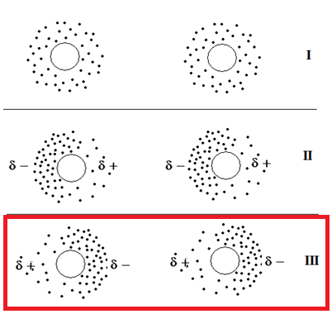

באיורים שבשאלות הבאות לא ציירתי את האלקטרונים הבלתי קושרים

1. לפניכם שלוש מולקולות של אצטון. מהו שמם של הקשרים הבינמולקולריים שמתקיימים בין מולקולות אלה**? ון-דר-ולס**  
    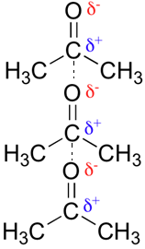
2. לפניכם שלוש מולקולות של מים. אילו קשרים מתקיימים בין מולקולות אלה? **מימן**  
    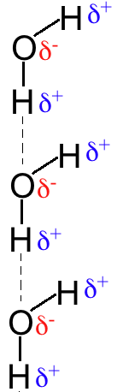
3. רישמו את ההגדרה לקשרי מימן ואת ההגדרה לאינטראקציות ון-דר-ולס.   
   **אינטראקציות ון-וד-ולס** הן קשרים בין מולקולאריים שמתקיימים בין קטבים מנוגדים על גבי מולקולות או אטומים בעלי דו-קוטב רגעי או דו-קבוע.   
   **קשרי מימן** הם קשרים בין מולקולריים שמתקיימים בין מימן חשוף מאלקטרונים במולקולה אחת לבין זוג האלקטרונים הלא-קושר ב-N או O או F במולקולה אחרת. מולקולות יכולות ליצור קשרי מימן ביניהן אם יש להן N או O או F שקשורים ל-H. קשרי מימן הם קשרים מכוונים (שלושת האטומים שמעורבים בקשר נמצאים על קו ישר)

על פי האיור שלמטה:   
א. איזה קשר מתקיים בין מולקולות אצטון (מסומן כקשר 2) קשרי ון-דר-ולס איזה קשר מתקיים בין מולקולת האצטון לבין מולקולת המים (מסומן כקשר 1). קשרי מימן  
ב. מה לפיכך מיחד את קבוצת האטומים O=C- ? יכולות ליצור קשרי מימן עם מולקולות, שונות מהן, שעליהן יש אתר ליצירת קשרי מימן.

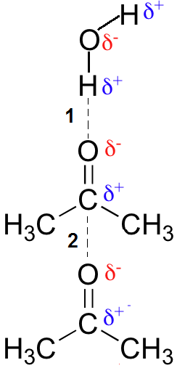

|  |
| --- |
| **מידע חדש!**  מולקולות שבהן יש קשר O=C- **לא** ייצרו, דרך קשר זה, קשרי מימן בינן לבין עצמן אבל הן **כן** יכולות ליצור קשרי מימן עם מולקולות אחרות שבהן יש מימן שקשור ל-O , או ל-N , או ל-F . |

עכשיו אפשר לעבור לשאלות בנושא טמפרטורת רתיחה

# ב. טמפרטורת רתיחה

1. חפשו במקורות-מידע את מצב הצבירה של זרחן, P4 , ברום, Br2 , וחנקן, N2 , בטמפרטורת החדר. זרחן - מוצק, ברום - נוזלי, חנקן – גזי.  
   מה הגורם העיקרי להבדל בין מצבי הצבירה של חומרים אלה? חוזק הקשרים הבינמולקולריים. אצל זרחן הוא החזק ביותר ואצל החנקן – החלש ביותר. חוזק זה נובע מגודל ענן האלקטרונים. ככל שענן האלקטרונים גדול יותר המשיכה בין המולקולות מתחזקת.
2. חפשו במקורות-מידע את טמפרטורת הרתיחה של ברום, Br2 ושל יוד ברומי, ICl , בטמפרטורת החדר. שניהם נוזליים אך לברום יש טמפרטורת רתיחה נמוכה יותר.  
   מה הגורם העיקרי להבדל בין טמפרטורת הרתיחה של שני חומרים אלה? לשניהם אותו גודל של ענן אלקטרונים אבל מולקולות היוד הברומי הן בעלות דו-קוטב קבוע ואילו מולקולות הברום בעלות דו-קוטב רגעי. במקרה כזה למולקולות בעלות דו-קוטב רגעי יש טמפרטורת רתיחה גבוהה יותר.
3. 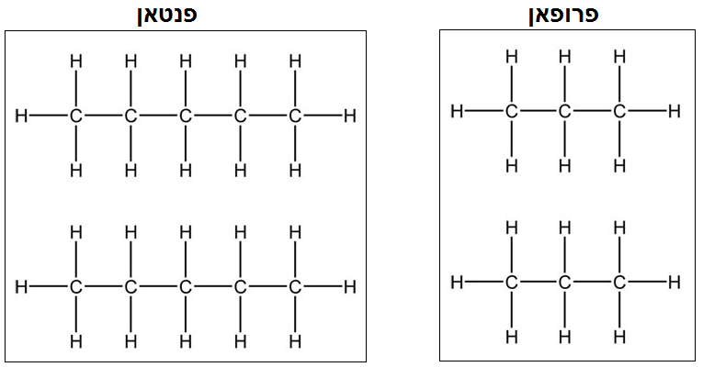לפניכם איורים של שתי מולקולות פרופאן ושתי מולקולות פנטאן. מי מבין שני החומרים האלה הוא גז בטמפרטורת החדר ומי נוזל? הסבירו. הפרופאן גז – יש לו ענן אלקטרונים קטן יותר וגם שטח המגע בין המולקולות קטן יותר – זה גורם לכך שיש פחות קשרי ון-דר-ולס בין כל שתי מולקולות.
4. רישמו שלוש מסקנות הנובעות משאלות 11 – 13   
   חוזק הקשרים הבין מולקולריים משפיע על טמפרטורות הרתיחה של חומר מולקולרי. ולכן ככל שהקשרים יותר חזקים, נדרשת יותר אנרגיה לפרקם ולכן וטמפרטורת הרתיחה של החומר עולה.   
   לפיכך -   
   שלוש המסקנות הן שחוזק הקשרים הבין מולקולריים גדל ככל ש:
5. גדל ענן האלקטרונים
6. גדלה הקוטביות
7. גדלה מידת הפרישה/שטח הפנים של המולקולה
8. לפניכם נוסחות מבנה מלאות של שש תרכובות, ענו על שאלות א – ד.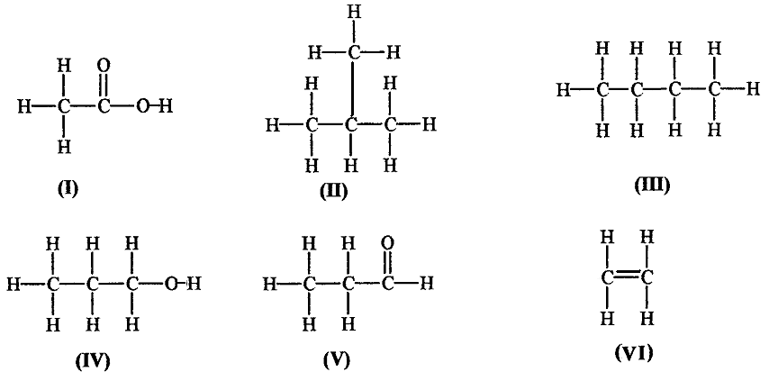
9. מה הסיבה לכך שלחומר VI יש טמפרטורת רתיחה נמוכה משל תרכובת III. שטח פנים קטן יותר (וגם ענן האלקטרונים קטן יותר) אצל מולקולות VI ולכן יש ביניהן פחות קשרי ון-דר-ולס, כלומר הקשרים הבינמולקולריים חלשים יותר ולכן.. ולכן..
10. מה הסיבה לכך שלחומר III יש טמפרטורת רתיחה גבוהה משל חומר II . שטח פנים קטן יותר (ענן האלקטרונים בעל גודל זהה – הם איזומרים) ולכן בין מולקולות VI יש פחות קשרי ון-דר-ולס, כלומר הקשרים הבינמולקולריים חלשים יותר ולכן.. ולכן..
11. מה הסיבה לכך שלחומר III יש טמפרטורת רתיחה נמוכה משל חומר IV . קבוצת ה-OH במולקולות של IV מאפשרת להן ליצור גם קשרי מימן בינן לבין עצמן. קשרים אלה חזקים מקשרי וד"ו שקיימים בין מולקולות של תרכובת III ולכן... ולכן...  
      
     **רישמו שלוש מסקנות הנובעות מסעיפים א-ג  
    חוזק הקשרים הבינמולקולריים מושפע מ:  
    גודל ענן האלקטרונים  
    מידת הפרישה של המולקולות  
    סוג הקשרים הבינמולקולריים  
    למעשה:  
    חוזק הקשרים הבינמולקולריים מושפע מ:  
    גודל ענן האלקטרונים (אם מידת הפרישה של המולקולות ואם סוג הקשרים הבינמולקולריים זהים)  
    מידת הפרישה של המולקולות (אם גודל ענן האלקטרונים ואם סוג הקשרים הבינמולקולריים זהים)  
    סוג הקשרים הבינמולקולריים ( אם גודל ענן האלקטרונים ואם אם מידת הפרישה של המולקולות זהים)**
12. לאילו תרכובות מתוך השש - יש אותה נוסחה מולקולרית? **נציג מושג חדש !** לתרכובות שבחרתם בסעיף זה קוראים בשם **איזומרים.** איך ניתן להגדיר איזומרים? היעזרו באינטרנט איזומרים הם חומרים בעלי אותה נוסחה מולקולרית אבל בעלי נוסחת מבנה שונה.
13. לפניכם נוסחאות מבנה של שני חומרים:

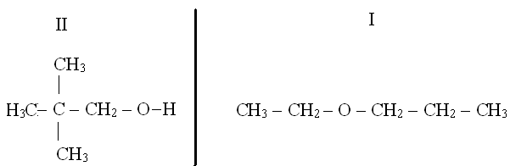

מהי הקביעה הנכונה בדבר נקודות הרתיחה של שני החומרים האלה? (אלה שני איזומרים)

1. נקודת הרתיחה של חומר I זהה לזו של חומר II כי הם איזומרים.
2. נקודת הרתיחה של חומר I גבוהה יותר, כי למולקולות של חומר I יש ענן אלקטרונים גדול יותר.
3. נקודת הרתיחה של חומר II גבוהה יותר, כי **ב**מולקולות של חומר II יש קשרי O − H חזקים.
4. **נקודת הרתיחה של חומר II גבוהה יותר, כי בין המולקולות של חומר II יש קשרים חזקים יותר.**
5. לפניכם ארבעה זוגות של חומרים. בכל זוג – לאיזה מבין החומרים יש טמפרטורת רתיחה גבוהה יותר? **הסבירו** את קביעתכם (פתרון בעמוד 15)

א. NH3 או PH3 ?

ב. C4H10  או N2 ?

ג. C3H8 או CH3OCH3 ?

ד. או 

# ג. מסיסות

**חלק א' – מסיסות במים**

1. **הכניסו, בזה אחר זה, שלושה נוזלים לתוך מבחנה התצלום מראה את מה שהתקבל. תארו את מה שמראה התצלום ונסו להסביר את מה שאתם מתארים (אם לא הצלחתם בשלב זה – לא נורא). ניתן לראות שיש כאן שלושה נוזלים בעלי צפיפות שונה. וכמו כן הנוזל העליון והנוזל התחתון – אינם מתמוססים במים.**

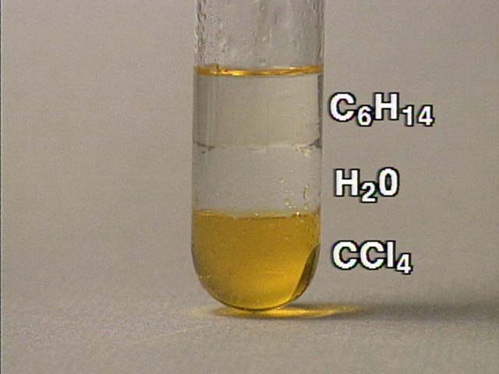

1. **מה ניתן ללמוד מן הנתונים הבאים לגבי התנאי ההכרחי להתמוססותו של חומר במים?**

**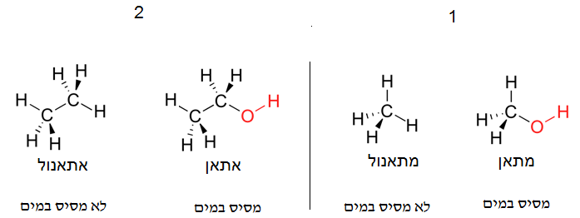  
קבוצת ה-OH הכרחית להתמוססות במים**

1. **מן הנתונים שלמטה - האם התנאי ההכרחי שקבעתם קודם הוא גם תנאי מספיק להתמוססות במים? 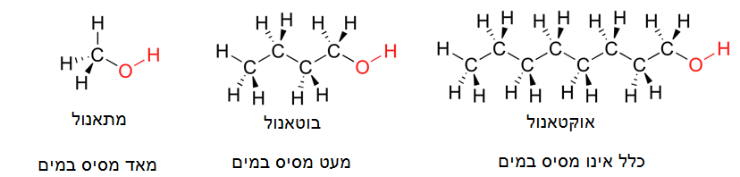לא. בנוסף לתנאי שנקבע בסעיף הקודם. צריך שהאתר ליצירת קשרי וד"ו לא יהיה גדול מארבע אטומי פחמן ברצף.**
2. **תארו את מה שמוצג בטבלה הבאה. האם הנתונים המוצגים בטבלה מחזקים את המסקנה שלכם משאלה 3? הסבירו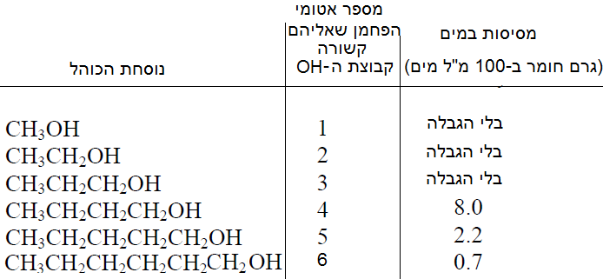 ככל שגדל מספר קבוצות ה - CH2 - הצמודות לקבוצת ה – OH כן קטנה המסיסות במים. מתחילים להבחין בירידה במסיסות כאשר יש ארבע קבוצות - CH2 - ברצף.**
3. צפו בסרטון וענו על השאלות הבאות:  
    <https://www.youtube.com/watch?v=jsABC5bh93I>   
   אילו קשרים בינמולקולריים יש בין מולקולות היוד ון דר ולס  
   אילו קשרים בינמולקולריים יש בין מולקולות הציקלוהקסאן? ון דר ולס  
   אילו קשרים בינמולקולריים יש בין מולקולות היוד לבין מולקולות הציקלוהקסאן? ון דר ולס  
   איזו מסקנה ניתן להסיק מכך לגבי התנאי להתמוססות של שני חומרים מולקולריים זה בזה? שבין המולקולות של שני החומרים יהיו אותם קשרים בינמולקולריים
4. לאחר שעניתם על שאלות 2 - 4 האם אתם יכולים להסביר את מה שמוצג בתצלום של שאלה 1 וכן מה לדעתכם יקרה אם נערבב את הנוזלים שבמבחנה ?   
   בין המולקולות של החומר העליון ושל החומר התחתון יש קשרי וד"ו. בין המולקולות של המים יש קשרי מימן – לכן שני החומרים אינם מתמוססים במים. לחומר העליון יש צפיפות נמוכה מזו של המים ולחומר התחתון – גבוהה.   
   אם נערבב בין החומרים – העליון והתחתון יתמוססו זה בזה ובהתאם לצפיפות המתקבלת – יצופו על המים או שהמים יצופו עליהם
5. **בשאלה הבאה - בחרו את התשובה הנכונה ונמקו את בחירתכם**



אפשריות 3 ו – 4 אינן נכונות שכן שם צוירו קשרים בינמולקולריים בין קטבים בעלי מטענים זהים.  
אפשרות 1 יכולה להיות נכונה אבל קשרי וד"ו אינם קשרים מכוונים  
**אפשרות 2 היא הנכונה ביותר** כי כאן מתואר קשר מימן בין המולקולות שעונה לכל הכללים של קשרי מימן (קשרי מימן הם קשרים בין מולקולריים שמתקיימים בין מימן חשוף מאלקטרונים במולקולה אחת לבין זוג האלקטרונים הלא-קושר ב-N או O או F במולקולה אחת. מולקולות יכולות ליצור קשרי מימן ביניהן אם יש להן N או O או F שקשורים ל-H. קשרי מימן הם קשרים מכוונים (שלושת האטומים שמעורבים בקשר נמצאים על קו ישר)

)**נבדקה מסיסות שבעה נוזלים שונים במים וב-TCE (חומר 2) . התשובה בהמשך  
סמנו (+) בכל מקרה שהייתה התמוססות סמנו (-) בכל מקרה שלא הייתה התמוססות.**

|  |  |  |  |  |
| --- | --- | --- | --- | --- |
|  | **נוסחת מבנה מלאה של**  **החומר הנבדק** | **נוסחת החומר הנבדק ושמו** | **מסיס במים?** | **מסיס ב – TCE?** |
| 1 |  | מים  H2O |  |  |
| 2 |  | TCE  CH3CCl3 |  |  |
| 3 |  | אתאנול  CH3CH2**OH** |  |  |
| 4 |  | חומץ  (חומצה אצטית)  CH3**COOH** |  |  |
| 5 |  | אצטון  CH3**CO**CH3 |  |  |
| 6 |  | הקסאן  C6H14 |  |  |
| 7 |  | הקסאנול  CH3(CH2)5**OH** |  |  |

**שאלות בעקבות תצפית בניסוי מצולם**

<https://www.youtube.com/watch?v=LZMSJaWLM4M>

תיאור כללי של מהלך הניסוי:

למבחנה השמאלית מוסיפים - מים , לאמצעית – תערובת של מים עם אתאנול ולימנית רק אתאנול

בכל אחת מתוך שלוש מבחנות שמים קוביית סוכר (סוכרוז).

* מצאו את נוסחות המבנה המלאות של כל החומרים המוזכרים בניסוי. נוסחות מולקולאריות **H2O**, C2H5OH, C6H12O6סוכרוז: 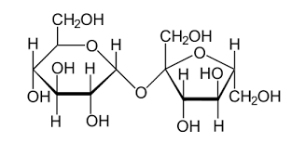  
  אתאנול: 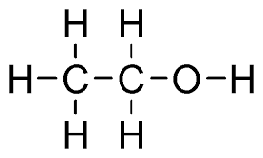
* תארו את תוצאות הניסוי קוביית הסוכר התמוססה לגמרי במים, התמוססה מעט במבחנה שהכילה מים ואתאנול, וכלל לא התמוססה באתאנול.
* הסבירו, במושגים של מבנה (המולקולות) וקישור (סוג הקשרים הבינמולקולריים ביניהן) את תוצאות הניסוי   
  למולקולות המים וגם למולקולות הסוכרוז יש אתרים ליצירת קשרי מימן (קבוצות OH).   
  לכן בין מולקולות המים יש קשרי מימן. בין מולקולות הסוכרוז יש קשרי מימן.   
  כאשר שמים סוכרוז במים – **מתפרקים** קשרי המימן בין מולקולות המים ומתפרקים קשרי המימן בין מולקולות הסוכרוז **ונוצרים** קשרי מימן בין מולקולות הסוכרוז לבין מולקולות המים.  
    
  לעומת זאת כאשר מנסים להמיס סוכרוז באתאנול - החלק ההידרופובי (החלק שאינו יוצר קשרי מימן) באתאנול מפריע ליצירת קשרים בין האתאנול לבין הסוכרוז.

<https://www.youtube.com/watch?v=R5Y374oSi7Y>

תיאור כללי של מהלך הניסוי:

אל תוך משורה גדולה שופכים בעדינות שלושה נוזלים. נוצרות שלוש שכבות בתחתונה – דו כלורו מתאן   
(di chloromethane), באמצעית – מים ובעליונה הקסאן.

בעזרת כפית ארוכה שמים יוד בנוזלים אלה ובודקים היכן הוא מתמוסס.

לאחר מכן שופכים את תכולת כל המשורה לכלי ומערבבים ביניהם.

מחזירים את הנוזל למשורה

* מצאו את נוסחות המבנה המלאות של כל החומרים המוזכרים בניסוי.
* תארו את תוצאות הניסוי
* הסבירו, במושגים של מבנה (המולקולות) וקישור (סוג הקשרים הבינמולקולריים ביניהן) את תוצאות הניסוי

<http://9gag.com/gag/aNKoP2A>

ישנו חול מדהים שקרוי 'חול הידרופובי'

* מה פרוש המילולי של המילה 'הידרו – פובי'
* מה פירוש המילולי של המילה 'הידרו – פילי'?
* כיצד זה קשור לנושא שלנו?

עוד סרטים חביבים – להנאתכם:

<https://www.youtube.com/watch?v=ohaI9yMZ8lc>

יוד במים ובפחמן ארבע כלורי, כנל קאלי

<https://www.youtube.com/watch?v=9FBpdaokLto>

מלח, סוכר, גיר, עמילן, אבקת אפיה

[**https://www.youtube.com/watch?v=GdH577EJdtc**](https://www.youtube.com/watch?v=GdH577EJdtc)

איך להכין סוכריות מייפל

**פתרון שאלה 16 בעמוד 7**

לאיזה מהחומרים הנתונים טמפרטורת רתיחה גבוהה יותר? נמק.

א. **NH3 או PH3 ?**

|  |  |  |
| --- | --- | --- |
| 1 | הגדרת סוג החומרים | שניהם מולקולריים |
| 2 | הגדרת סוג הקשרים  הבינמולקולריים | **בין** מולקולות NH3(l) יש קשרי מימן **בין** מולקולות PH3(l) יש אינטראקציות  ון-דר-ואלס |
| 3 | הגודל היחסי של הענן האלקטרוני. | למולקולות PH3 יש ענן אלקטרוני גדול יותר מאשר למולקולות NH3 |
| 4 | החוזק היחסי של הקשרים  הבין-מולקולריים | **למרות** שלמולקולות PH3  יש ענן אלקטרוני גדול יותר מאשר למולקולות NH3 -קשרי המימן בין מולקולות NH3(l) חזקים יותר מאינטראקציות ון-דר-ואלס בין מולקולות PH3(l). |
| 5 | הקשר בין חוזק הקשרים הבינמולקולריים לאנרגיה שיש להשקיע כדי לנתק אתם | ככל שהקשרים הבין-מולקולריים חזקים יותר נדרשת אנרגיה גדולה יותר כדי לפרקם. |
| מסקנה | | טמפרטורת הרתיחה של NH3 גבוהה מזו של PH3 |

**ב. C4H10 או N2 ?**

|  |  |  |
| --- | --- | --- |
| 1 | הגדרת סוג החומרים | שניהם מולקולריים |
| 2 | הגדרת סוג הקשרים  הבינמולקולריים | בין המולקולות של שניהם יש אינטראקציות ון-דר-ואלס |
| 3 | הגודל היחסי של הענן האלקטרוני. | למולקולות של C4H10 יש ענן אלקטרוני גדול יותר מאשר למולקולות N2 |
| 4 | הקוטביות של המולקולות | המולקולות של שני החומרים הן בעלות דו-קוטב רגעי |
| 5 | החוזק היחסי של הקשרים  הבין-מולקולריים | ככל שלמולקולות יש ענן אלקטרונים גדול יותר כך אינטראקציות ון-דר-ואלס בין המולקולות חזקים יותר |
| 6 | הקשר בין חוזק הקשרים  הבין-מולקולריים לטמפרטורת הרתיחה של החומר | ככל שהקשרים הבין-מולקולריים חזקים יותר נדרשת אנרגיה גדולה יותר כדי לפרקם. |
| מסקנה | | טמפרטורת הרתיחה של C4H10 גבוהה מזו של N2 |

ג. C3H8 או CH3OCH3 ?

|  |  |  |
| --- | --- | --- |
| 1 | הגדרת סוג החומרים | שניהם מולקולריים |
| 2 | הגדרת סוג הקשרים  הבינמולקולריים | בין המולקולות של שניהם יש אינטראקציות ון-דר-ואלס |
| 3 | הגודל היחסי של הענן האלקטרוני. | גודל ענן האלקטרונים של שתי המולקולות של שני החומרים דומה |
| 4 | הקוטביות של המולקולות | למולקולות של C3H8 יש דו-קוטב רגעי  למולקולות של CH3OCH3 יש דו-קוטב קבוע |
| 5 | החוזק היחסי של הקשרים  הבין-מולקולריים | אם למולקולות החומר יש דו-קוטב קבוע אינטראקציות ון-דר-ואלס בין המולקולות חזקות יותר מאשר חומר שיש למולקולות שלו דו-קוטב רגעי |
| 6 | הקשר בין חוזק הקשרים  הבין-מולקולריים לטמפרטורת הרתיחה של החומר | ככל שהקשרים הבין-מולקולריים חזקים יותר נדרשת אנרגיה גדולה יותר כדי לפרקם. |
| מסקנה | | טמפרטורת הרתיחה של CH3OCH3 גבוהה מזו של C3H8 |

ד. או 

|  |  |  |
| --- | --- | --- |
| 1 | הגדרת סוג החומרים | שניהם מולקולריים |
| 2 | הגדרת סוג הקשרים  הבינמולקולריים | בין המולקולות של שניהם יש אינטראקציות ון-דר-ואלס |
| 3 | הגודל היחסי של הענן האלקטרוני. | גודל ענן האלקטרונים של שתי המולקולות של שני החומרים זהה – לשניהם אותה נוסחה מולקולרית, C5H12 , הם איזומרים |
| 4 | הקוטביות של המולקולות | לשתיהן יש דו-קוטב רגעי |
| 5 | מידת הפרישה של המולקולות | פרושה יותר מ: |
| 6 | החוזק היחסי של הקשרים  הבין-מולקולריים | ככל שהמולקולה פרושה יותר, הקשרים שהיא יוצרת עם מולקולות כמוה מרובים יותר כי שטח המגע שלה עם מולקולות כמוה גדול יותר ולכן הקשרים הבינמולקולריים חזקים יותר |
| 7 | הקשר בין חוזק הקשרים  הבין-מולקולריים לטמפרטורת הרתיחה של החומר | ככל שהקשרים הבין-מולקולריים חזקים יותר נדרשת אנרגיה גדולה יותר כדי לפרקם. |
| מסקנה | | טמפרטורת הרתיחה של :  גבוהה מזו של: |

הגדרות של מושגים שנלמדו

|  |  |
| --- | --- |
| **נוסחה מולקולרית** | נוסחה שמציגה את כל היסודות שבמולקולה ואת מספר האטומים של כל יסוד במולקולה |
| **נוסחת מבנה מלאה** | נוסחה שמציגה את כל האטומים ואת כל הקשרים בין האטומים במולקולה |
| **נוסחת מבנה מקוצרת** | נוסחה לתיאור תרכובות פחמן. בנוסחה זו מתוארים רק הקשרים שבמולקולה וכן קבוצות פונקציונליות. אטומי הפחמן אינם מוצגים בה באופן מפורש |
| **נוסחת ייצוג אלקטרונית** | נוסחה שמתארת את כל האטומים במולקולה וכן את כל האלקטרונים ברמת האנרגיה האחרונה שלהם – קושרים ולא קושרים |
| **מטען חלקי** | מטען חשמלי, חיובי או שלילי שנוצר על גבי אטומים במולקולה עקב הפרשים באלקטרושליליות בין האטומים האלה או עקב תנועה אקראית של ענן האלקטרונים |
| **מולקולה בעלת דו-קוטב קבוע** | מולקולה שבה ניתן להגדיר באופן קבוע מטען חלקי מסוים על גבי אטום מסוים ומטען חלקי מנוגד על אטום אחר. |
| **מולקולה בעלת דו-קוטב רגעי** | מולקולה שבה לא ניתן להגדיר באופן קבוע מטען חלקי מסוים על גבי אטום מסוים ומטען חלקי מנוגד על אטום אחר. המטענים האלה עשויים להשתנות מרגע לרגע |
| **איזומרים** | מולקולות בעלות אותה נוסחה מולקולרית ובעלי נוסחת מבנה שונה |
| **קשרי מימן** | אינטראקציות ון-וד-ולס הן קשרים בין מולקולאריים שמתקיימים בין קטבים מנוגדים על גבי מולקולות או אטומים בעלי דו-קוטב רגעי או דו-קבוע.  קשרי מימן הם קשרים בין מולקולריים שמתקיימים בין מימן חשוף מאלקטרונים במולקולה אחת לבין זוג האלקטרונים הלא-קושר ב-N או O או F במולקולה אחרת. מולקולות יכולות ליצור קשרי מימן ביניהן אם יש להן N או O או F שקשורים ל-H. קשרי מימן הם קשרים מכוונים (שלושת האטומים שמעורבים בקשר נמצאים על קו ישר) |
| **אינטראקציות ון דר ולס** | אינטראקציות ון-וד-ולס הן קשרים בין מולקולאריים שמתקיימים בין קטבים מנוגדים על גבי מולקולות בעלות דו-קוטב רגעי או דו-קבוע. |
| **ענן אלקטרונים** | כל האלקטרונים באטום או במולקולה. כאשר נוצר עיוות בענן האלקטרונים והוא אינו סימטרי נוצר דו-קוטב. |